- DA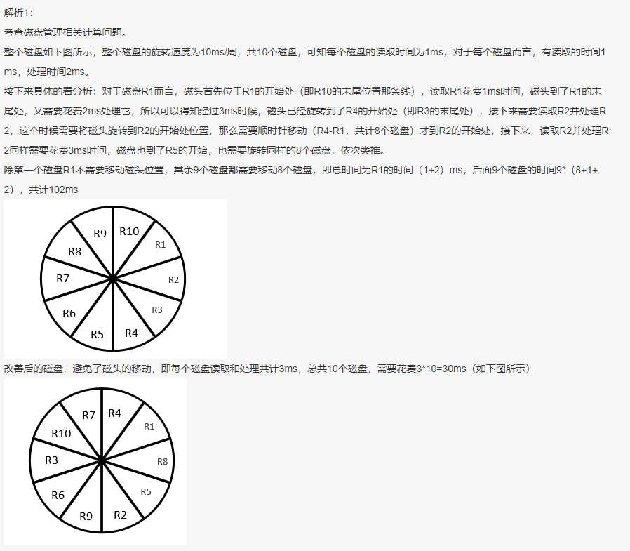
- DBA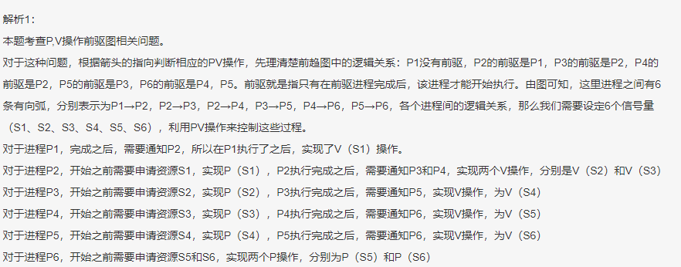
- B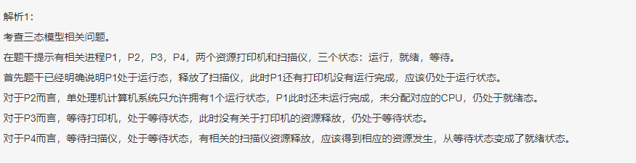
- DBC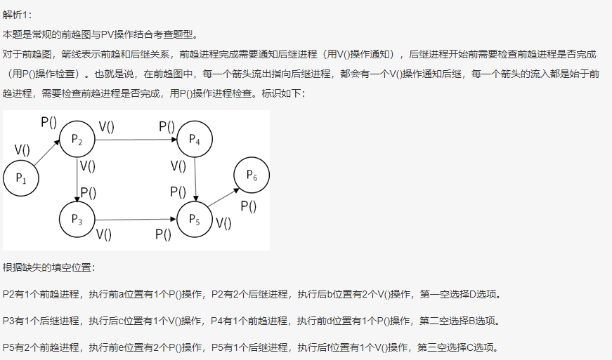
- A
- B
- C
- B
- D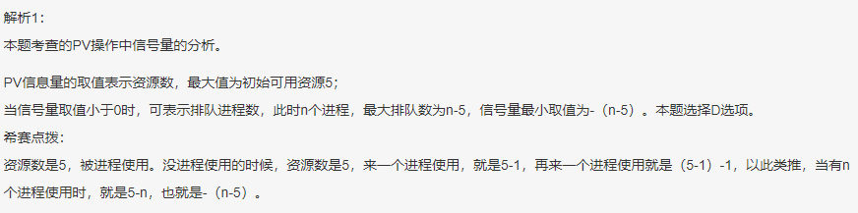
- BD
- D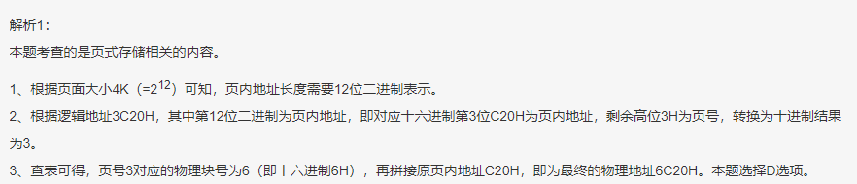
- C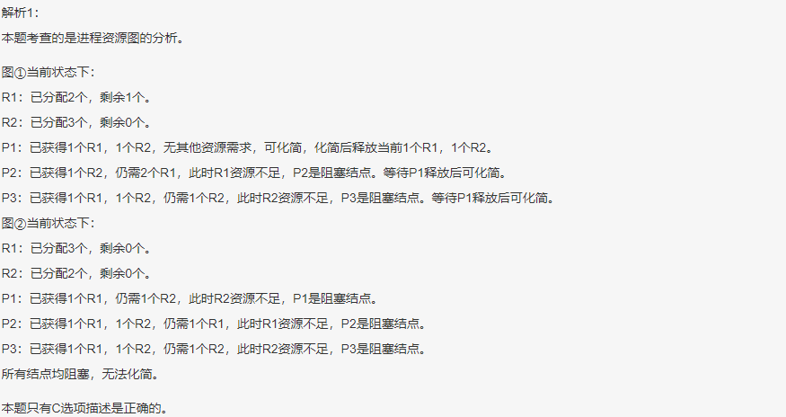
- B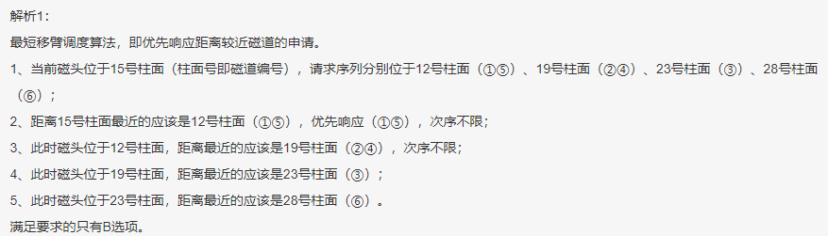
- C
- C
- CAD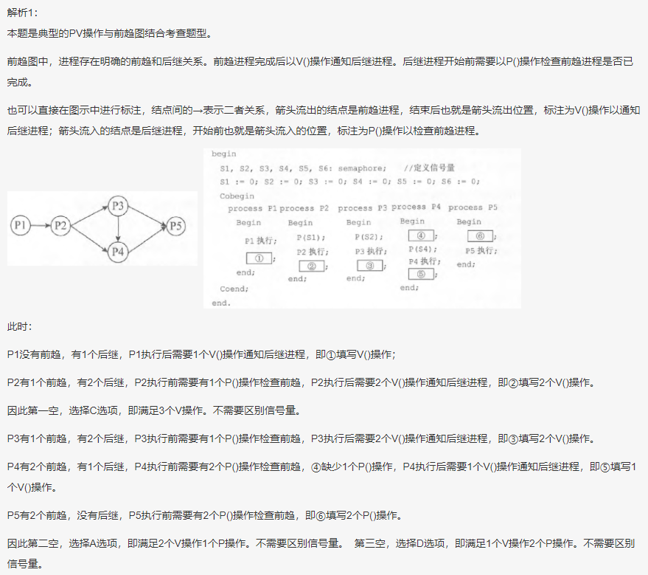
- A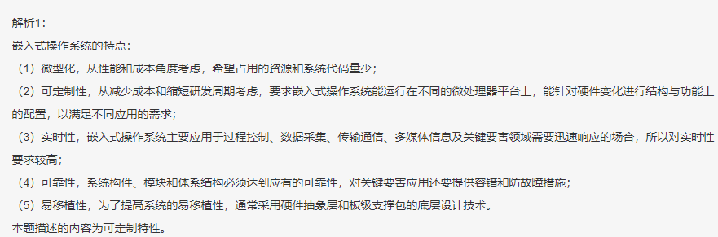
- B
- C
- C
- AC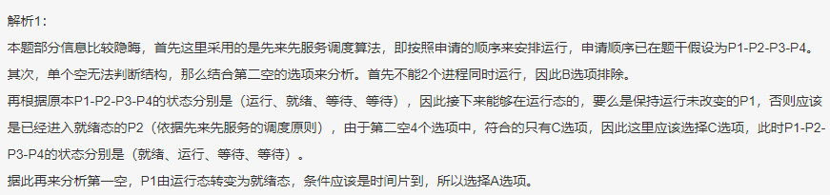
- B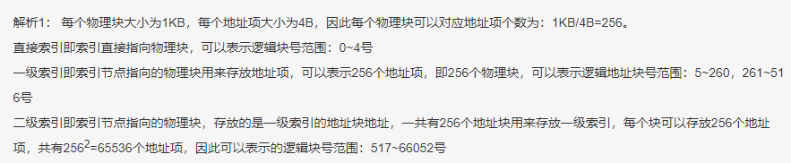
- C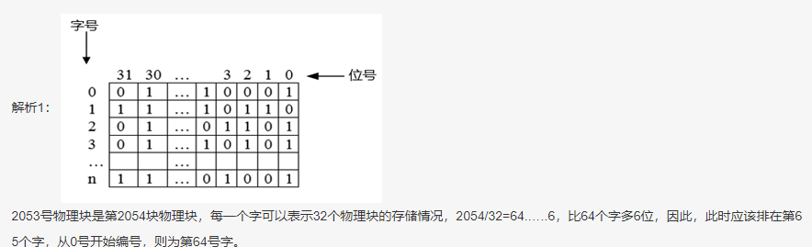
- DBC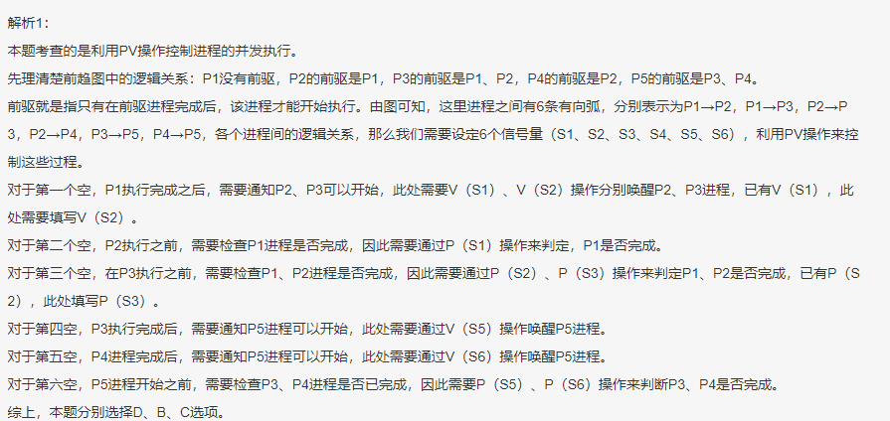
- D
- C
- CB
- D
- A
- CD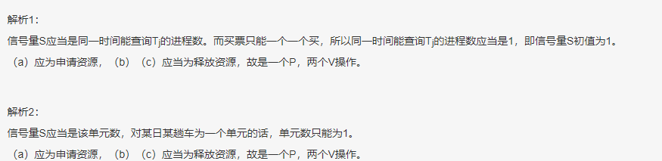
- BA
- C
- BC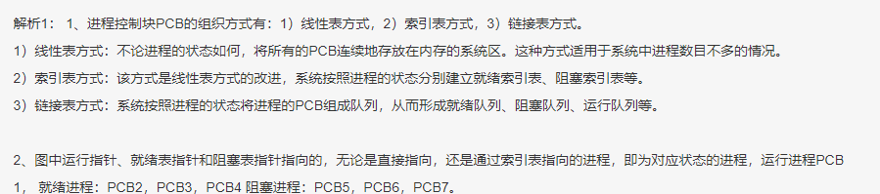
- C
- C
- BCA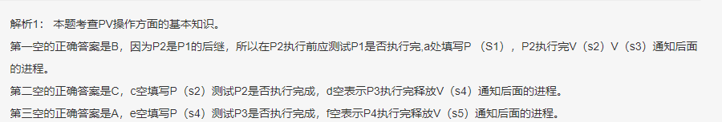
- C
- B
- B
- D
- B
- B
- CD
- D
- B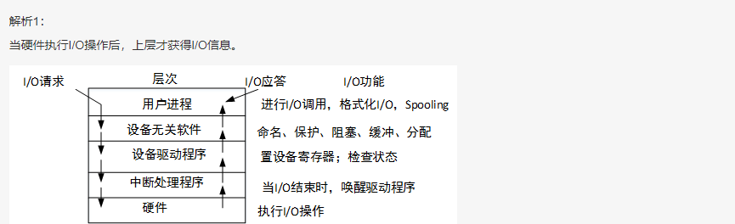
- B
- CBB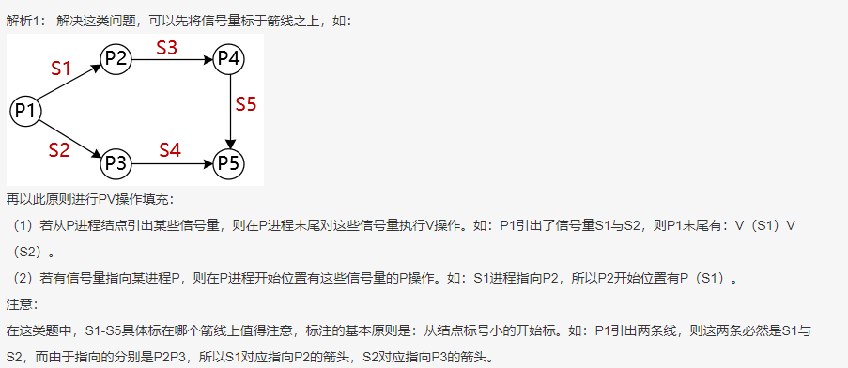
- C
- C
- D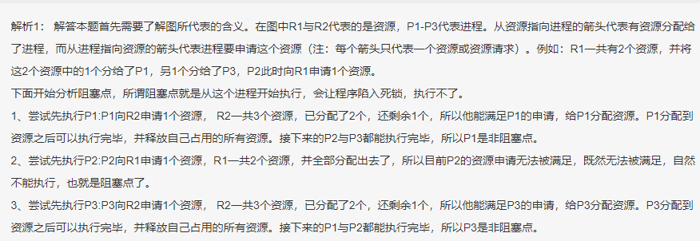
- DC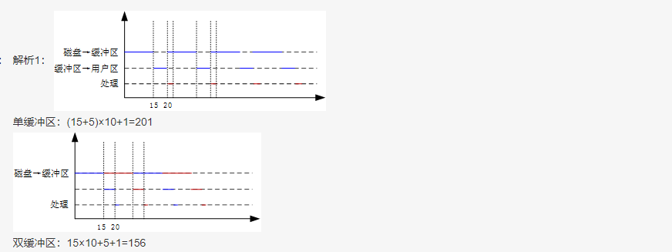
- CD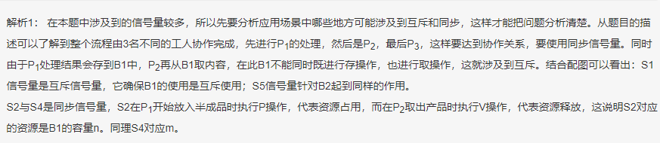
- BC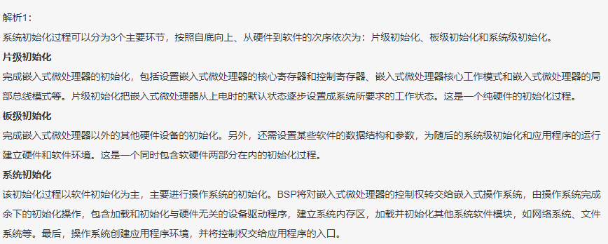
- D
- ABC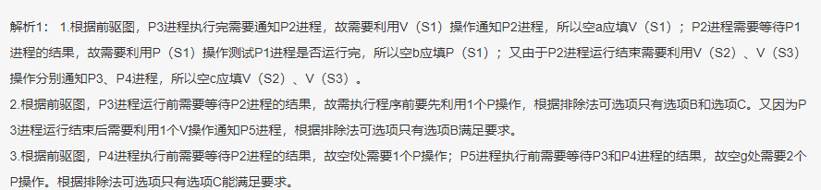
- CB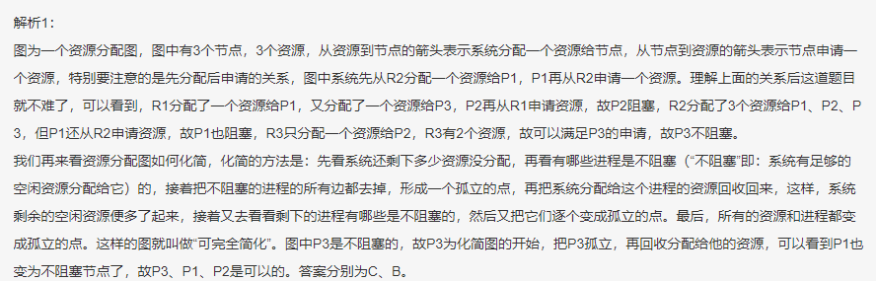
- CB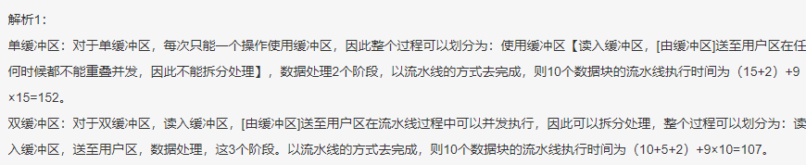
- D
- D
- DB
- B
- CD
- D
- DB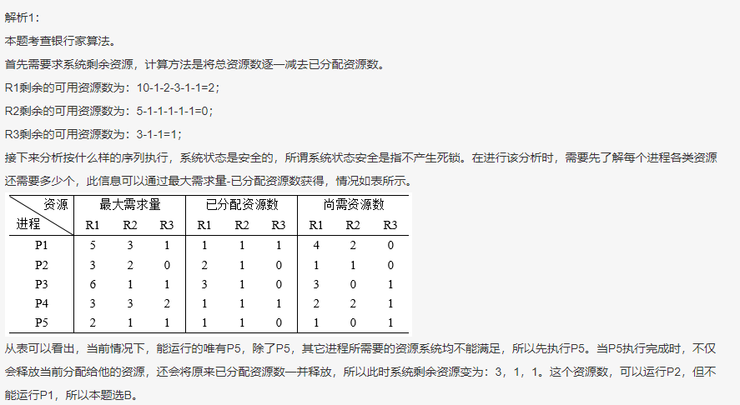
- CD
- B
- C
- BD
- BC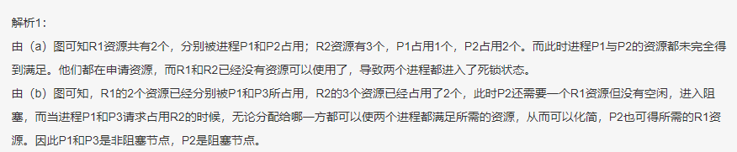
- D
- C
- CD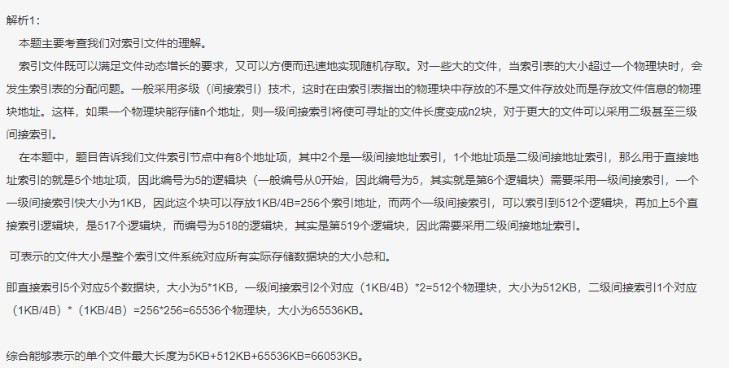
- BAC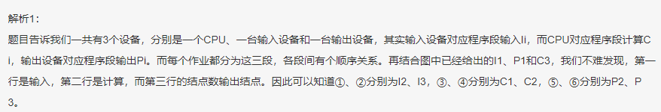
- C
- CBC
- CDD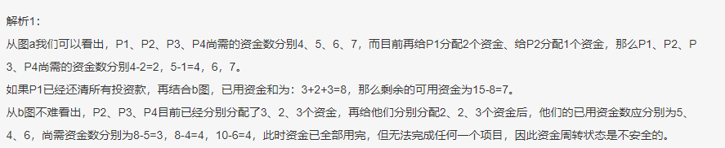
- A
- AC
- CA
- BA
- DA
- CD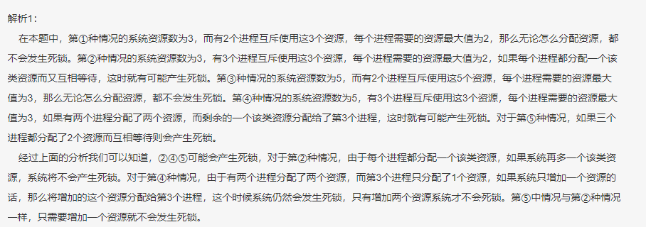
- AD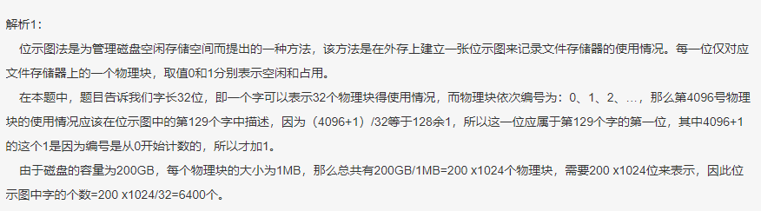
- AC
- D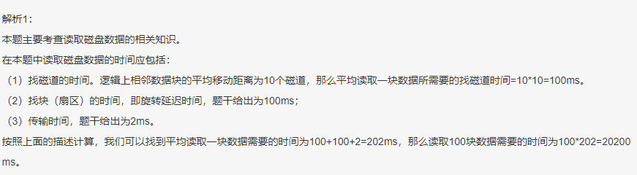
- CBC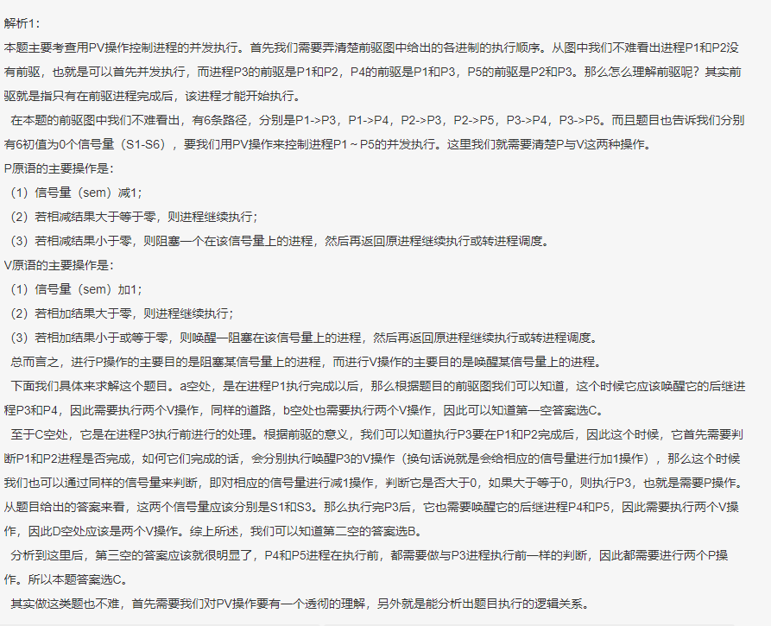
- C
- CB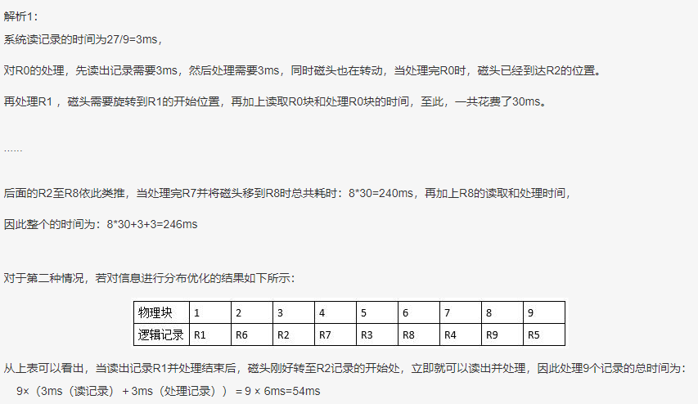
- AC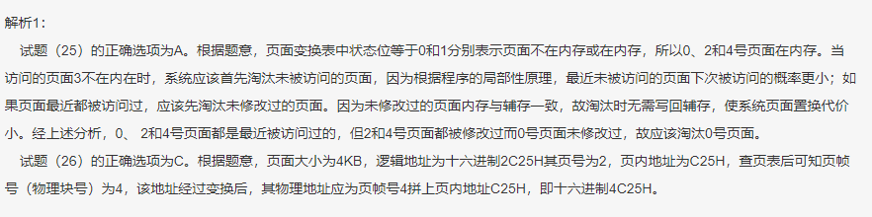
- B
- D
- DC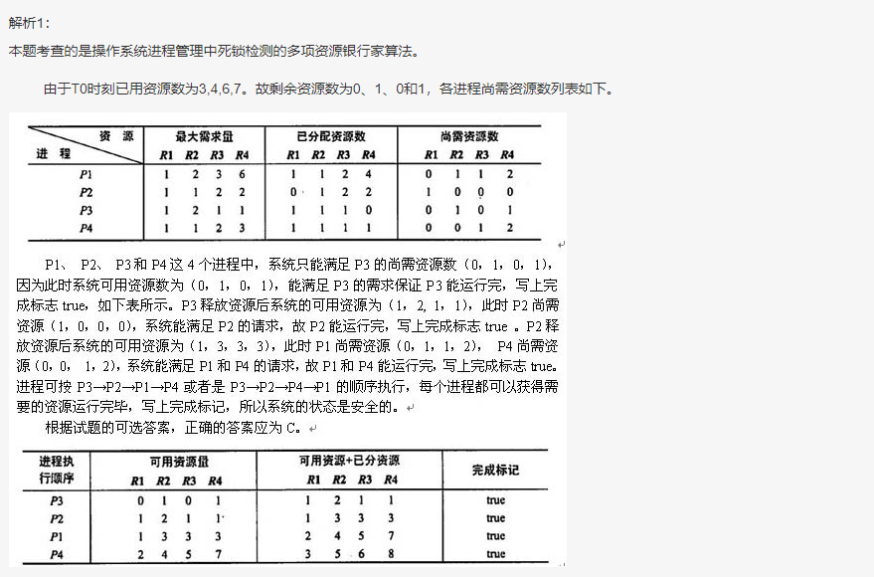
- B
- A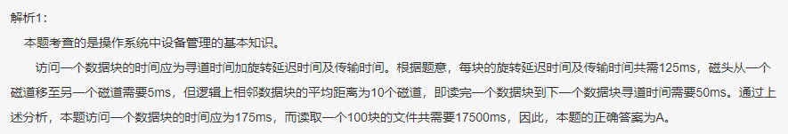
- D
- BC
- B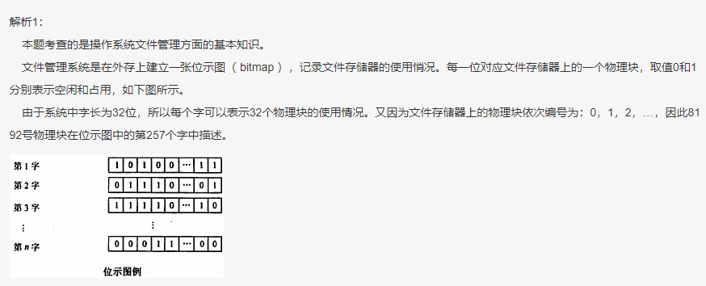
- B
- CB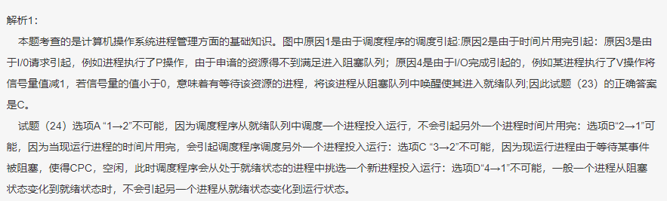
- BA
- D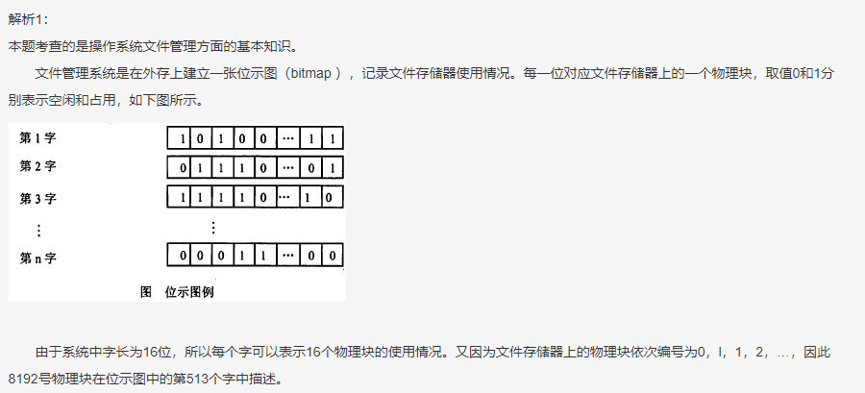
- BD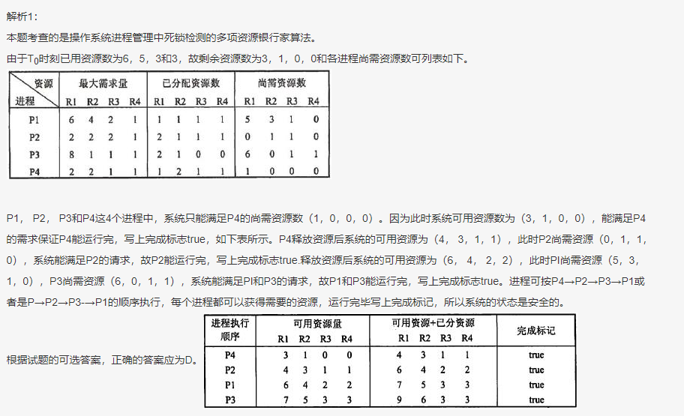
- CB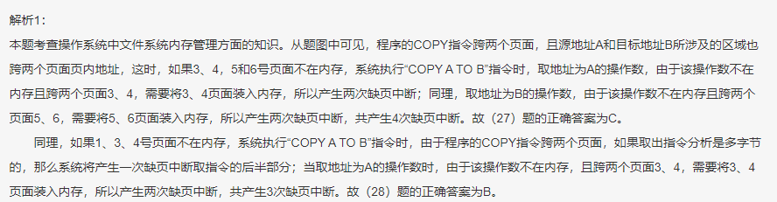
- DC
- BA
- C
- D
- DB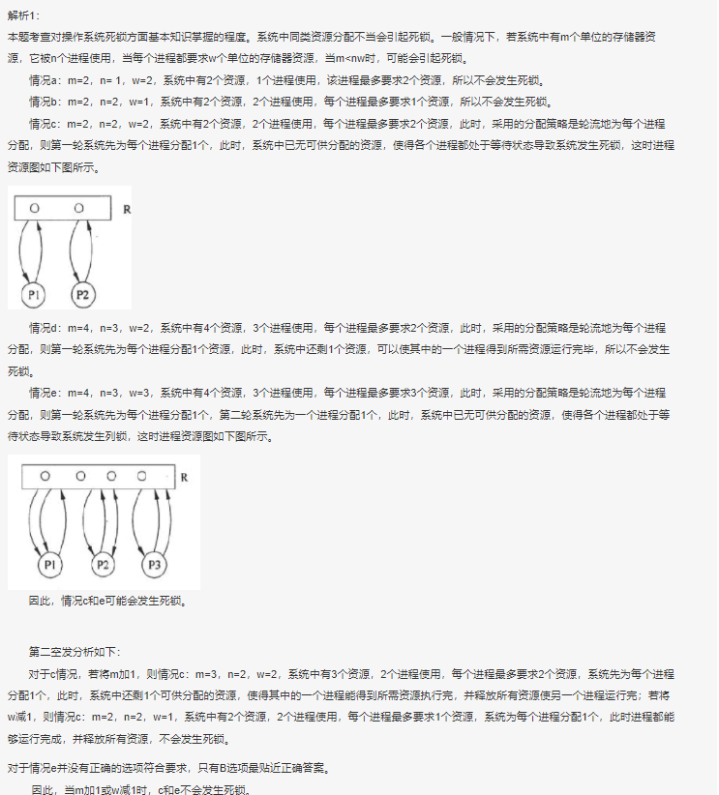
- B
- DA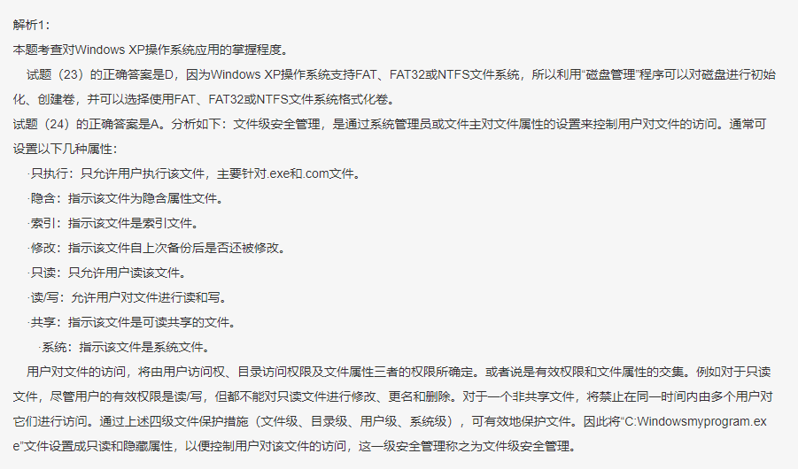
- B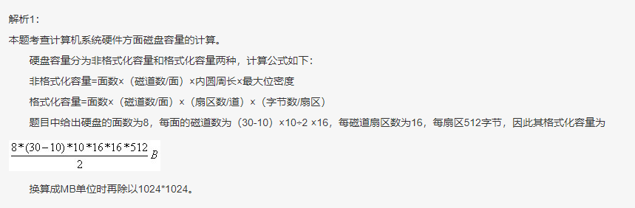
- B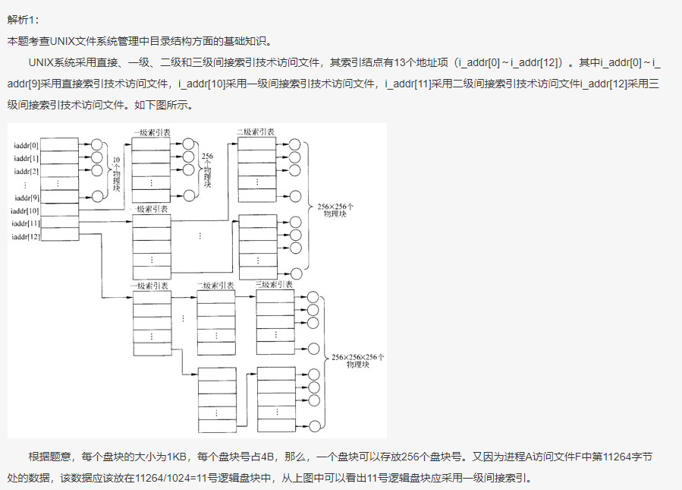
- B
- CB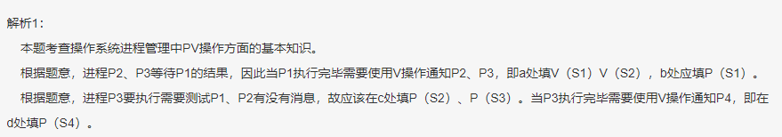
- BD